МКОУ СОШ №2 им. Н.Д. Рязанцева г. Семилуки

СЦЕНАРИЙ ОТКРЫТОГО УРОКА

по предмету «Английский язык»

для 2 класса
тема урока: «Colours»

урок проведён:
Даньшина Валентина Викторовна

Семилуки 2023

Открытый урок по английскому языку.
2 класс.
УМК «Forward-2», М. В. Вербицкая.
Тема: «Colours»
Учитель: Даньшина Валентина Викторовна
Тип урока: закрепление изучаемого материала и выработка практических умений и навыков: распознавать информацию на слух, на письме, уметь сопоставлять услышанный текст с увиденным материалом
Цель урока: закрепить имеющиеся знания, получить и закрепить новые знания по теме «Цвета», «Одежда».
Задачи урока:
1) Ввести и актуализировать новые слова и новые речевые обороты: двойной цвет (black and white, red and white, pink and purple), colourful.
2) Учить понимать вопрос, отвечать не него с опорой на иллюстрации, игровые приёмы.
Ход урока:
1. Мотивационное начало урока.
Good morning, girls and boys!
Please sit down!
I am very glad to see you again and I’d like to know how are you? Maksim, how are you? (-I’m fine thank you!). Let’s ask each other about it. Look at this bear, he helps us every lesson. Lili, start! Say Hello, Tigran! How are you? Tigran answers «Hello, Lili, I’m fine, thank you!» (ученики спрашивают друг у друга о настроении, передавая игрушку из рук в руки).

2. Введение в учебный процесс посредством игры.
Well done! Let's continue the lesson! Are you ready for the lesson?
- Yes, we are!
- I’d like to check it, show me your books / pens / heads / eyes / hands, shake your hands! Take a breath! Good! (ученики повторяют последние слова и показывают нужные предметы, выполняют действия). Now I see you are really ready for the lesson!

3. Тематическая фонетическая зарядка.
На доске или экране – цветные звуки и соответствующие слова-цвета.
Look at the board. Let’s repeat these sounds. Repeat after me, please.
Are you ready?
- Yes, we are!

[ɜ:] | skirt  purple | [æ] | hat  black
[ʤ] | orange  jacket | [ r ] | dress  red

4. Определение учащимися темы урока с опорой на фонетическую зарядку.

What are we going to speak about today? What is the theme of our lesson? Take a look and guess. Raise your hand. Yes. That’s right! The theme is «Colours»! Open your exercise books. Take your pens in your hands. Listen to me! Today is …. What did I say? Today is the …. Who can translate? Great! Write down the day and the date and the theme!
(записывают день, дату, тему).

5. Актуализация лексики по теме «Цвета» с помощью стихотворения-договорки)
Now I’m going to read you a poem and your task is to guess and say all together the last word of every sentence. Are you ready?
- Yes, we are!
(читаю договорку и показываю соответствующие слайды на экране: приложение 1).
Красный – мой любимый цвет!
По-английски будет RED!
Солнца цвет, лимонов спелых
И листвы осенней – YELLOW!
В небо синее смотрю,
Голубой и синий – BLUE!
У ёлочки всегда один
Цвет круглый год, конечно, GREEN!
Я уверена, запомнишь:
Что оранжевый, он – ORANGE!
Вот медведь по кличке Бравый,
Выбрал цвет себе он BROWN!
Знает каждый человек,
Черный по-английски BLACK!
Ты смотри не забывай,
Белый по-английски WHITE!
Поросёнок-озорник
Видим точно, что он – PINK!
Виноград ел мальчик Стёпа,
Фиолетовый цвет: PURPLE!
Well done, children!
6. Актуализация лексики по теме «Одежда» и «Цвета», закрепление навыка поиска услышанной информации, дети показывают нужную карточку.
We have just repeated the colours and now let’s repeat the clothes!
You can find the cards on your tables. I will ask you to show me one card, I will name the colour and the clothes and your task is to find and raise the right card. Is it clear? Are you ready?
Show me: (Приложение 2)
a red skirt
a blue scarf
a yellow dress
a green coat
a purple hat
an orange t-shirt
Excellent!
Now turn your cards and circle the correct option. Exchange cards with each other and check it. (обводят в карточке верно написанную подпись, обмениваются карточками и проверяют правильность выполнения задания другим учеником, затем работаем с вопросом-ответом о цвете каждого предмета одежды; спрашиваю у каждого ученика о цвете одежды в его карточке).
- What colour is this dress?
- It’s yellow.
- What colour is this scarf?
- It’s blue.
- What colour is this skirt?
- It’s red.
Great!

7. Физкульт-минутка с опорой на мультфильм с цветными героями «Буба»
I see you are tired a little bit. Let’s do a little exercises! Stand up! Look and repeat! Are you ready? – Yes, we are!
(зарядка – видео c 1,1 минуты до 2.0 – стоп кадр).
https://youtu.be/kT9Hn3IXLUE
Great! Well done! Take your seats, boys and girls! (садятся, отвечают на вопрос о цвете каждого героя, приходят к пониманию, что не учили цвет – серый).
Who can say: what colour is Buba? – It’s white. What colour is the bird? – It’s green. That’s right! What colour is the mouse? Did we learn this colour? We didn’t.
– It’s grey.
Let’s write down the new colour: grey. At first repeat after me together: grey – grey – grey – grey – grey – grey.
Take your pens in your hands and write:
grey – серый

(записывают и учат новое слово в тетрадь)
8. Новый материал: способ назвать по-английски двойной цвет (опора на игру: нужно определить, почему цветок грустный и как сказать, что он – чёрно-белый, затем определять двойные цвета для разных видов одежды).
Let’s continue the lesson! Look at this flower: (Приложение 3)

What colour is it? (- чёрно-белый)
Do we know how will it be in English? No, we don’t know. We know the colour black. We know the colour white. If we need to say чёрно-белый, we say: black and white.
Take your pens in your hands and write:
black and white – чёрно-белый
(записывают новое словосочетание)
Let’s find the correct point. Who wants to go to the board and put here the correct colour? (работаем на доске или экране touch screen с карточками из приложения 4):
red and white dress
blue and white jumper
pink and purple scarf
green and yellow t-shirt
9. Работа в группах, закрепление навыка распознавать на письме написание цветов (каждая группа вместе раскрашивают цветок)
Let’s return to our flower. It’s sad. Why, what do you think about it? Yes, because it’s black and white. But you can make it smile. Just colour it! Together! Let’s make 3 groups and do it. Take these pencils and colour! (раскрашивают цветок в группах, чтобы он из грустного превратился в весёлого).
Well done! Look!
(наклеиваем весёлый смайлик из приложения 5)
It smiles! And? What colour is this flower now? It’s red and orange and purple and green. Do we know the one word for it? It’s colourful! Repeat after me all together: colourful, colourful, colourful.
Write it down:
colourful – разноцветный
(записывают и учат новое слово)
10. Подведение итогов, рефлексия
Well, our lesson is coming to the end. And I want to ask: What did you learn today? (дети отвечают, в том числе и на вопрос, справились ли они с заданиями, хорошо ли справились). Did you like our lesson? Raise the green card if you liked, red – if you didn’t like (цветные карточки на столах).
Now close your books and exercise books, put your pens and pencils into your pencil boxes. Thank you very much for the lesson, you are very clever boys and girls! Your work was great! Goodbye and see you next week!

Литература.
1. Английский язык: 2 класс: учебник для учащихся общеобразовательных учреждений: в 2 ч Ч.1. Авторы М.В. Вербицкая, О.В. Оралова, Б. Эббс, Э. Уорелл, Э. Уорд. – М. .; Вентана-Граф; 2012. – 80 с.; ил. – (Forward)
2. Английский язык: 2 класс: пособие для учителя. Авторы М.В. Вербицкая, О.В. Оралова, Б. Эббс, Э. Уорелл, Э. Уорд. – М. .; Вентана-Граф; 2010. – 304 с.; ил. – (Forward)

3. Амамджян Ш.Г. «Играя, учись! Английский язык в картинках для школьного возраста», М., Издательство «Просвещение», 2002.

4. Верхогляд В.А. «Английские стихи для детей. Книга для чтения на английском языке», М., Издательство «Просвещение», 2000.

Приложение 1
Красный – мой любимый цвет!
По-английски будет RED!
Солнца цвет, лимонов спелых
И листвы осенней – YELLOW!
В небо синее смотрю,
Голубой и синий – BLUE!
У ёлочки всегда один
Цвет круглый год, конечно, GREEN!
Я уверена, запомнишь:
Что оранжевый, он – ORANGE!
Вот медведь по кличке Бравый,
Выбрал цвет себе он BROWN!
Знает каждый человек,
Черный по-английски BLACK!
Ты смотри не забывай,
Белый по-английски WHITE!
Поросёнок-озорник
Видим точно, что он – PINK!
Виноград ел мальчик Стёпа,
Фиолетовый цвет: PURPLE!

RED
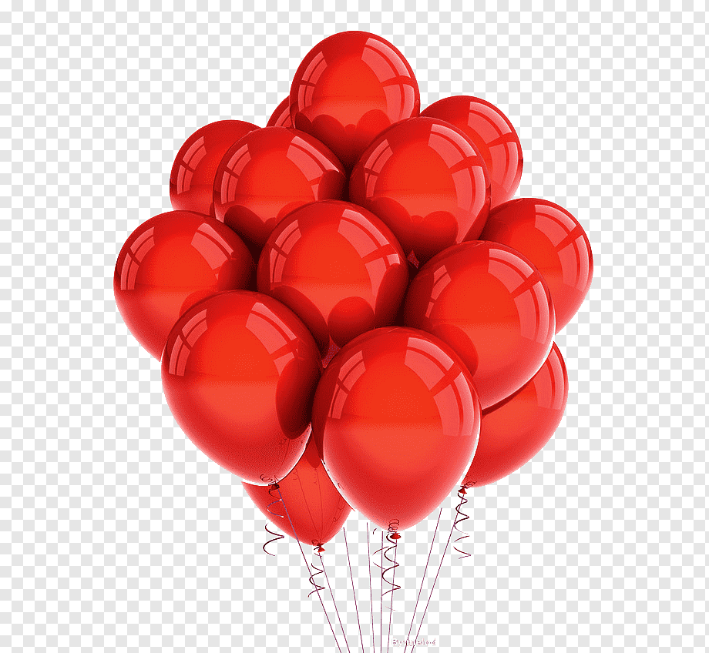

YELLOW
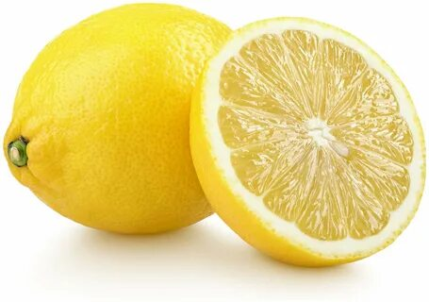
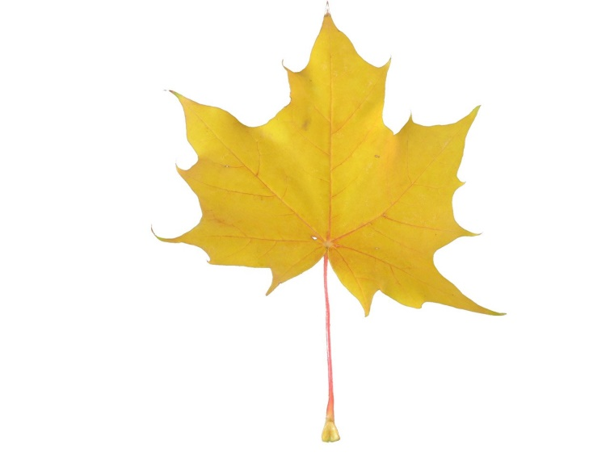

BLUE
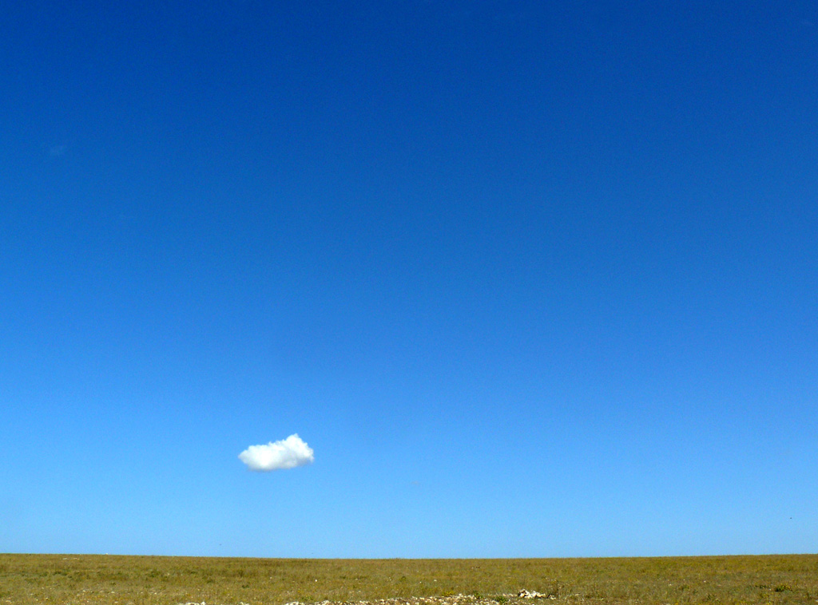
GREEN
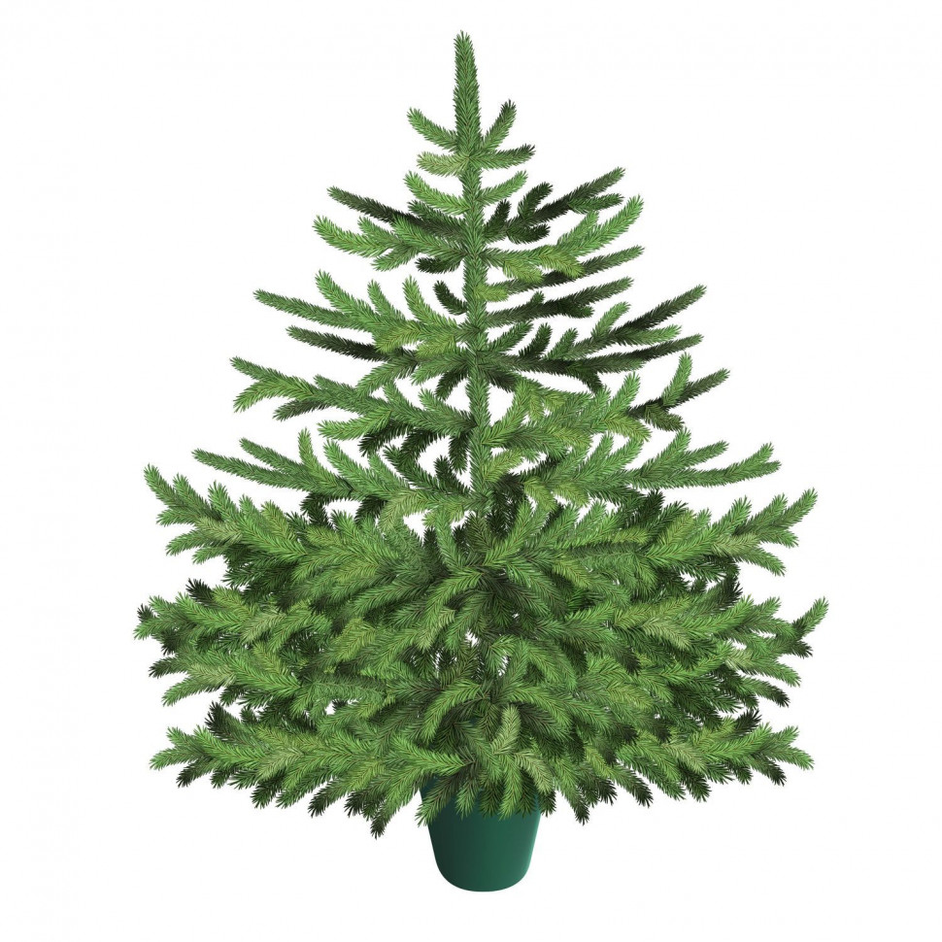

ORANGE
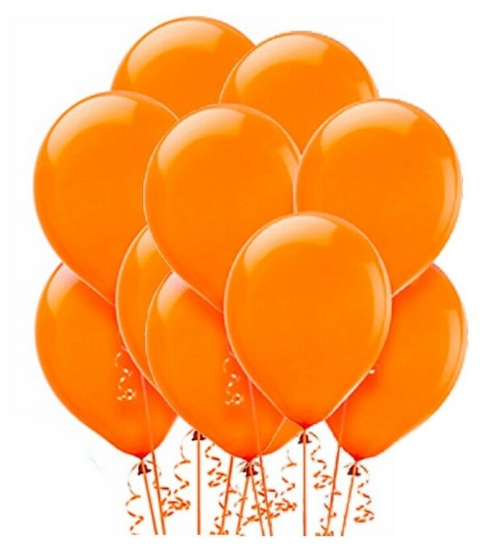

BROWN
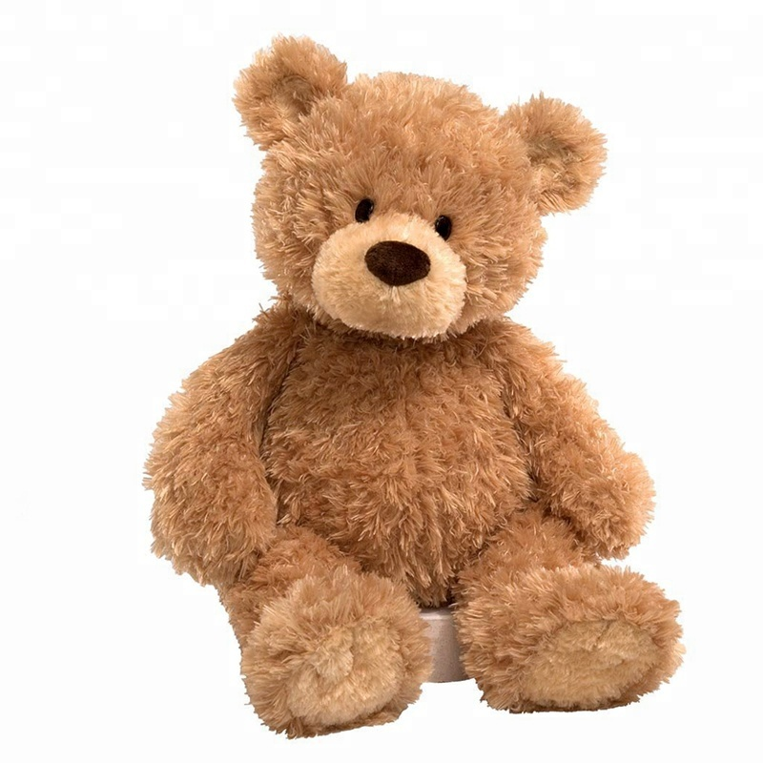
BLACK
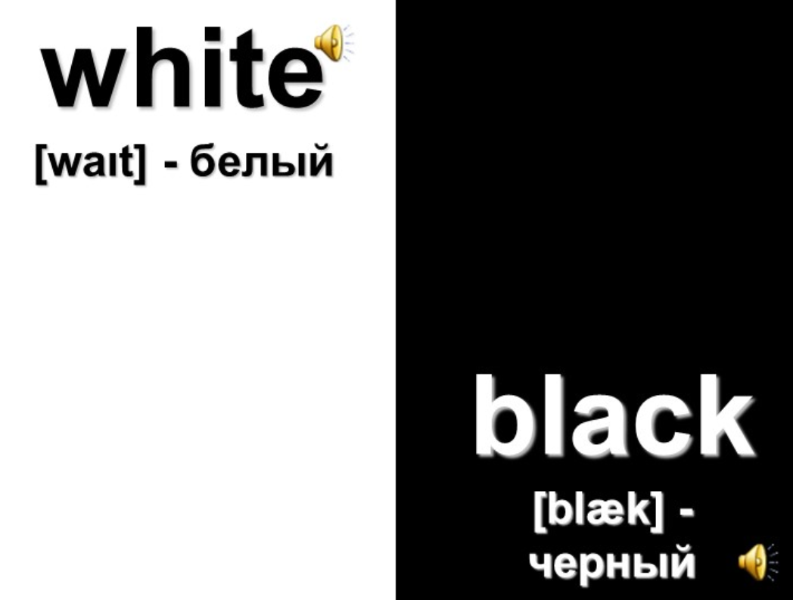
WHITE

PINK
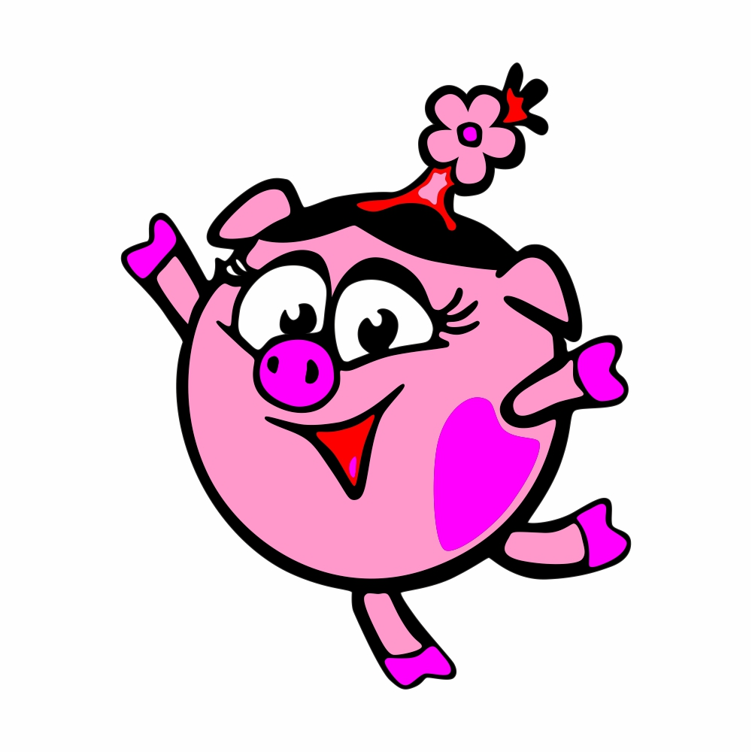

PURPLE
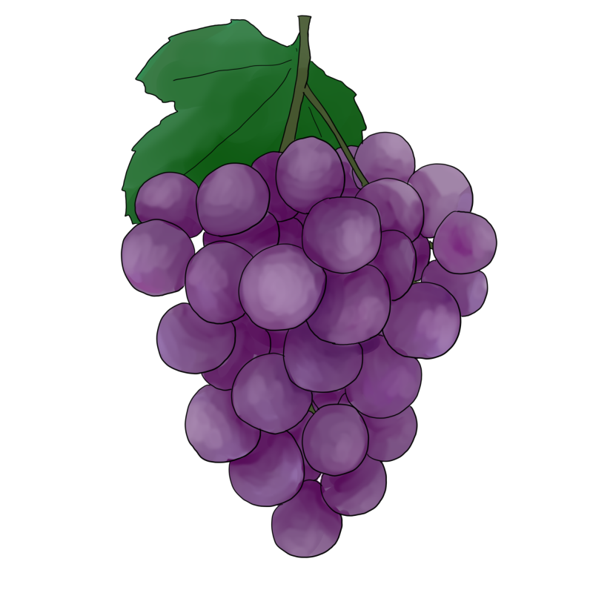

Приложение 2
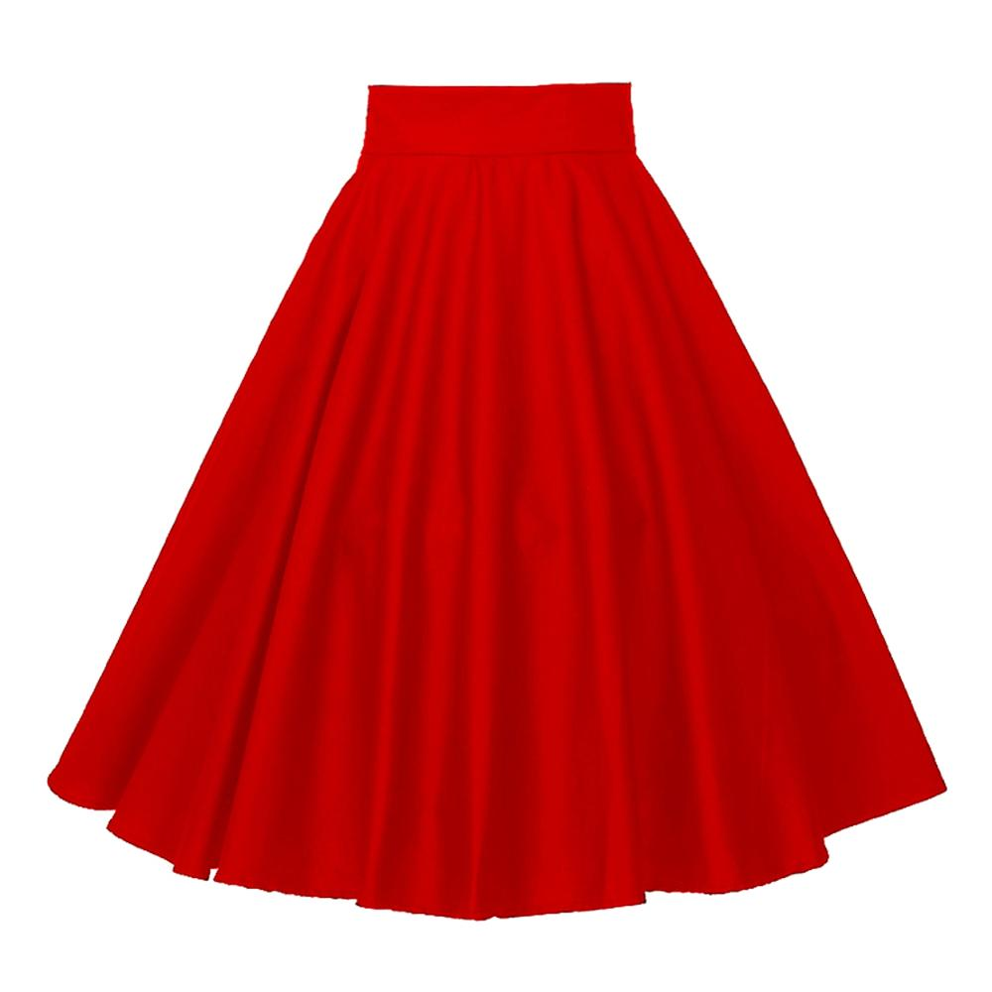 | 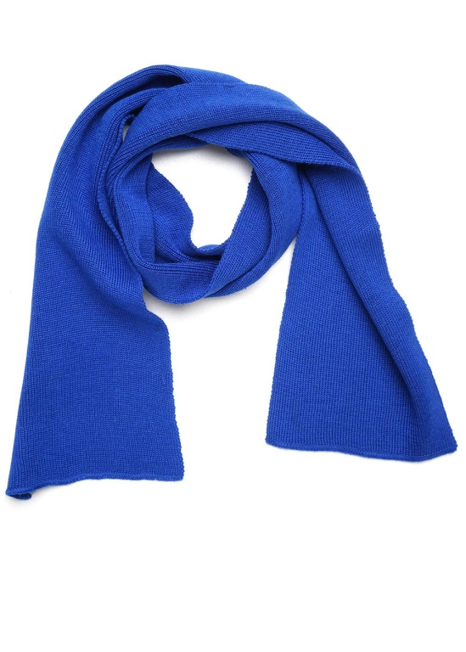
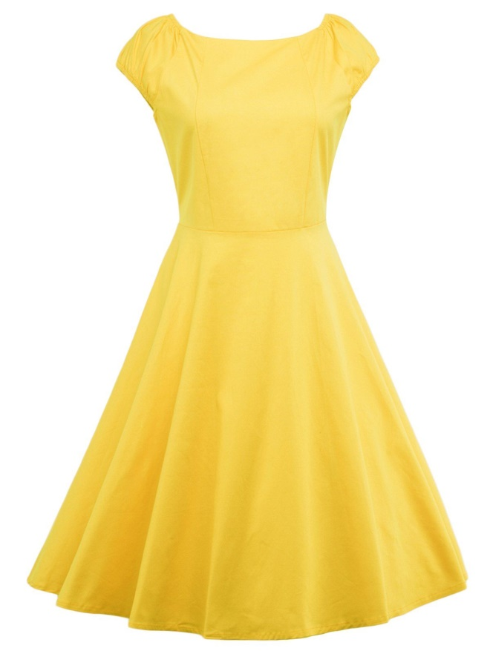 | 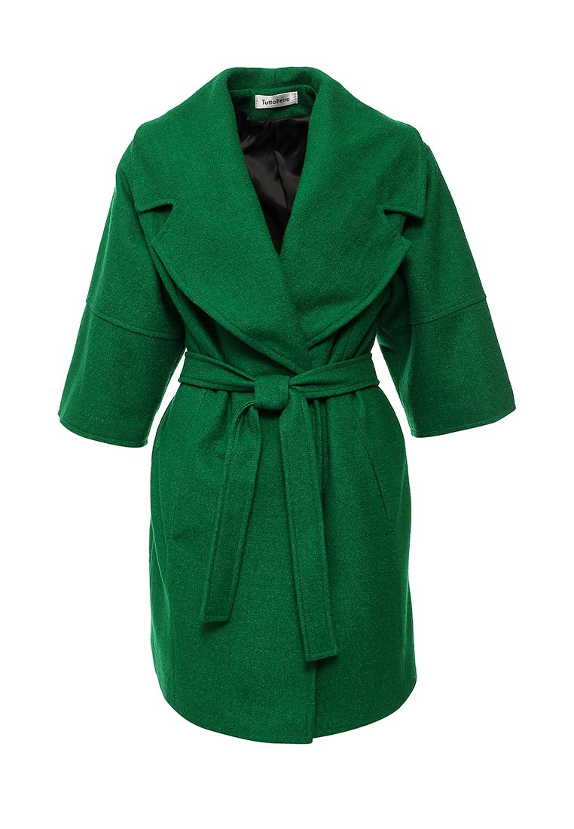

red skirt  blue scarf  yellow dress  green coat  purple hat  orange t-shirt | red skirt  blue scarf  yellow dress  green coat  purple hat  orange t-shirt
red skirt  blue scarf  yellow dress  green coat  purple hat  orange t-shirt | red skirt  blue scarf  yellow dress  green coat  purple hat  orange t-shirt

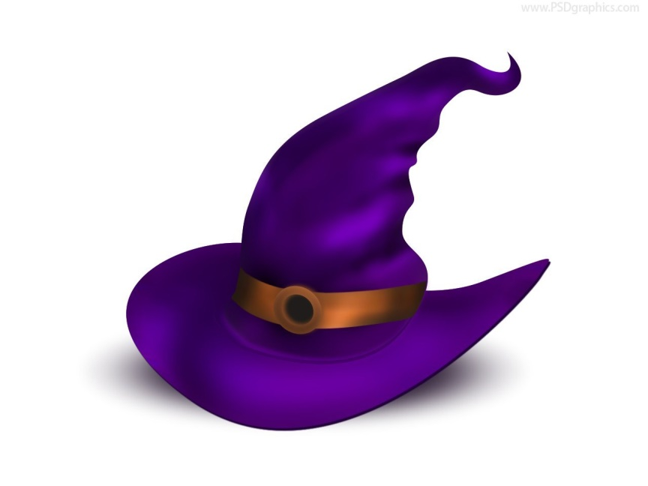 | 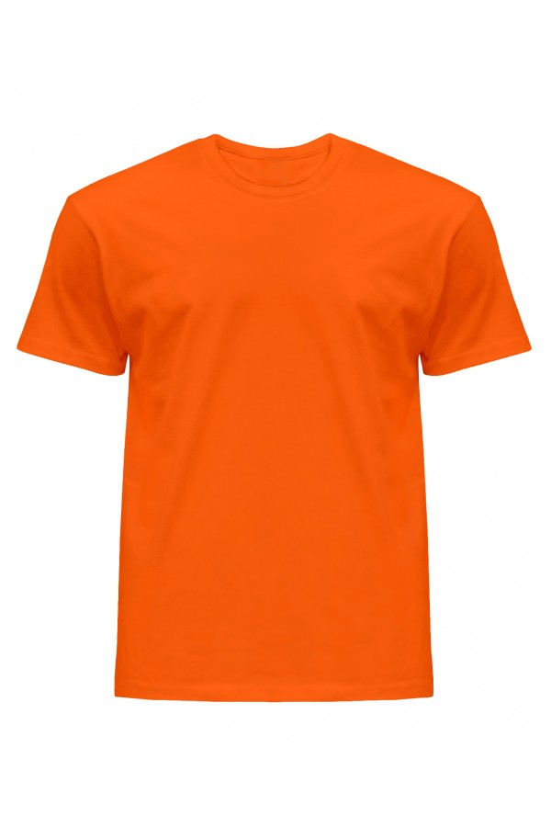

red skirt  blue scarf  yellow dress  green coat  purple hat  orange t-shirt | red skirt  blue scarf  yellow dress  green coat  purple hat  orange t-shirt

Приложение 3
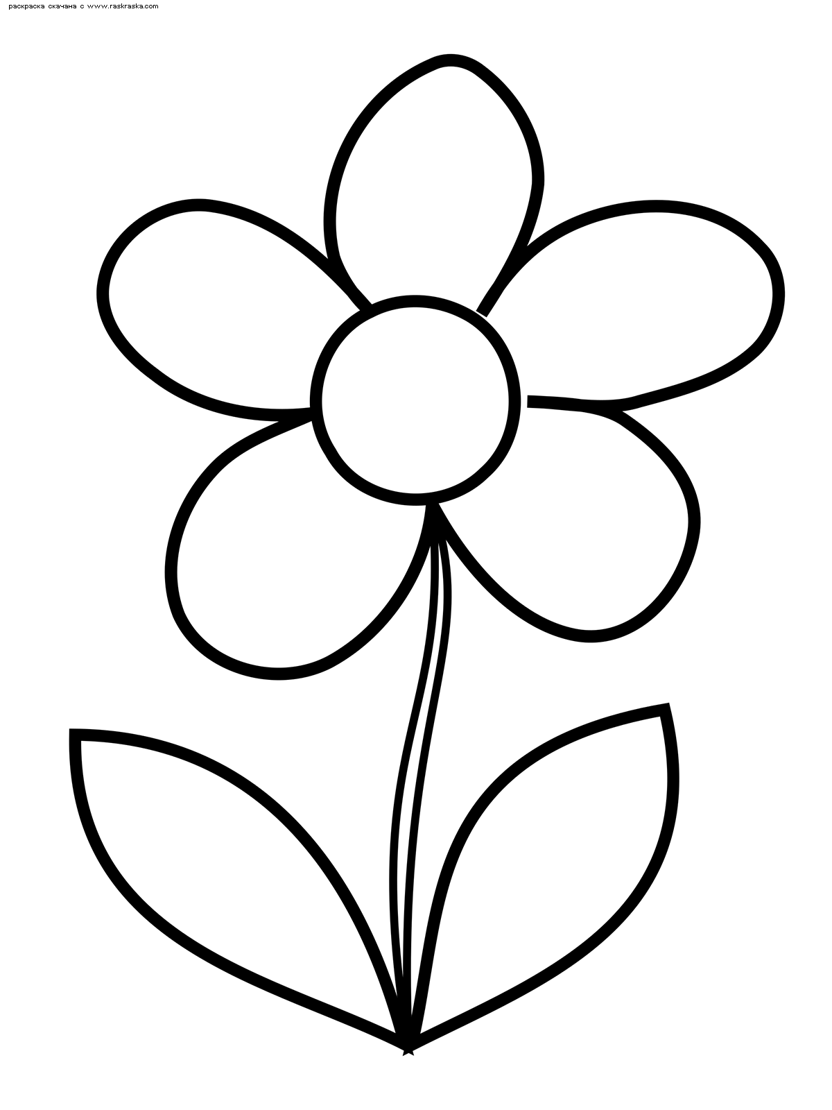
green
green
red

purple

orange

red
orange

Приложение 4

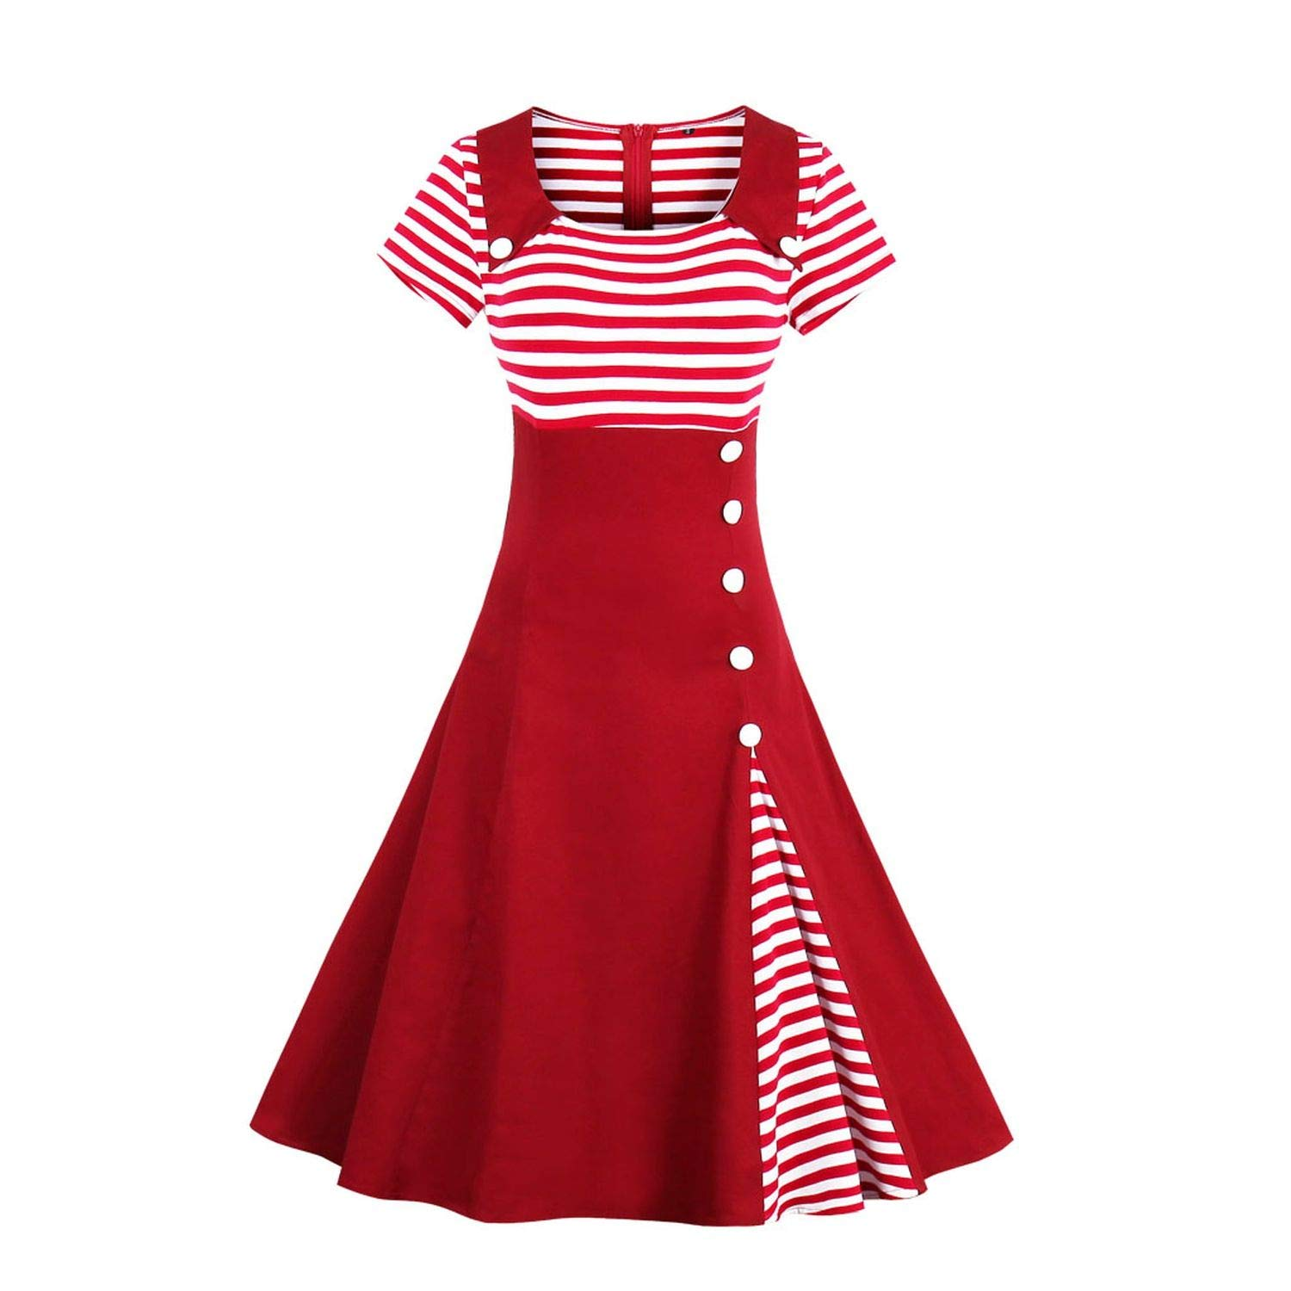 | 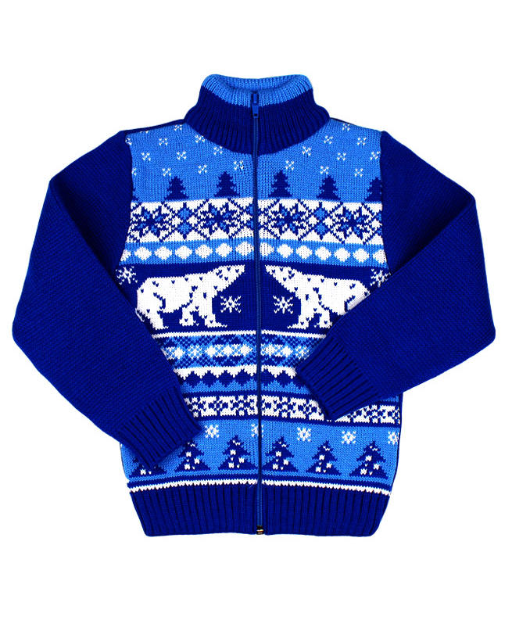
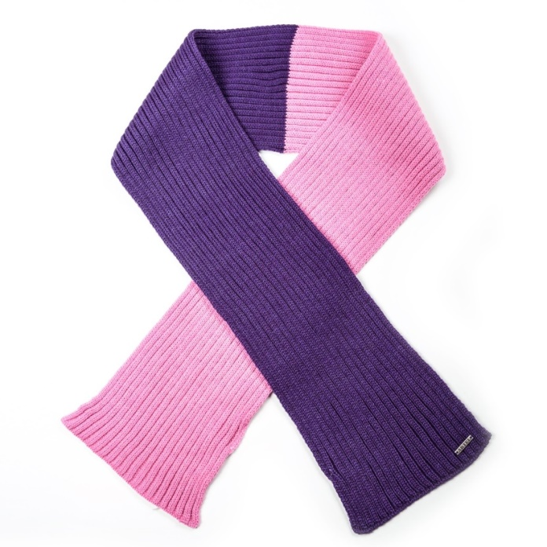 | 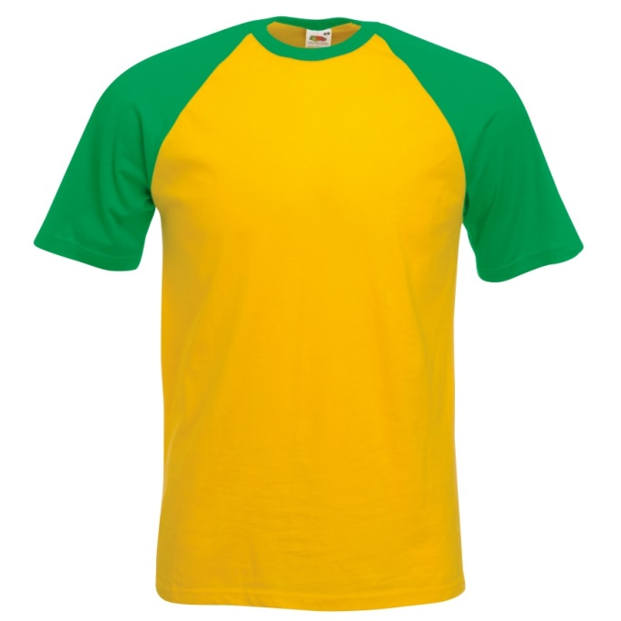

dress
scarf
jumper
t-shirt
and and
and and
red
blue
purple
green
white
white
yellow
pink

Приложение 5

